Vilniaus Universitetas
Matematikos ir informatikos fakultetas
Programų sistemų katedra

„Pastebėti esamų interfeisų nepatogumai“
3 kurso Žmogaus ir kompiuterio sąveikos pirmas darbas
(0.3 versija)

Komanda:
Buguva

Rengė:
Karolis Uosis III gr.
Rimvydas Bingelis I gr.
Ignas Skukauskas III gr.
Mantas Varnagiris III gr.

Vilnius
2008-09-27

K. Uosis, I.Skukauskas, R.Bingelis, M. Varnagiris. „Pastebėti esamų interfeisų nepatogumai“ Žmogaus ir kompiuterio sąveikos pirmas darbas (0.3 versija). VU Matematikos ir informatikos fakultetas, Programų sistemų katedra, Vilnius, 2008. – 14 p.

Anotacija
Šiuo metu vis didesnis dėmesys ir sąnaudos yra skiriamos kompiuterinių programų ir kitų, mus supančių sistemų, interfeisų kūrimui ir tobulinimui, bet nepaisant to, mes vis dar susiduriame su prastai apgalvotais ir sunkumų sukeliančiais interfeisais. Šiame darbe bus aprašoma keletą tokių interfeisų.

Informacija apie narius ir įnašą į darbą:
- Karolis Uosis (****@***.***), Microsoft Excel 2003, Microsoft Paint, Microsoft Calculator, Microsoft Navision 4.03, Microsoft Windows XP
- Rimvydas Bingelis (****@***.***), Avast antivirusinės programos interfeisas, Siemens C75 telefono interfeisas
- Ignas Skukauskas (****@***.***), Samsung C170 telefono laiko ir datos nustatymas, Google Talk vartotojų sąrašo problema
- Mantas Varnagiris (****@***.***), Windows Mobile 6.0 prisijungimas prie bevielio tinklo, TouchPal klaviatūra skirta lietimui jautriam ekranu

Turinys

Anotacija 2
Turinys 3
Pastebėti interfeisų nepatogumai 4
Avast antivirusinės programos interfeisas 4
Siemens C75 telefono interfeisas 5
Microsoft Excel 2003 programos interfeisas 6
Microsoft Paint 7
Microsoft Calculator 8
Samsung C170 telefono laiko ir datos nustatymas 8
Google Talk vartotojų sąrašo problema 9
Microsoft Navision 4.03 10
Microsoft Windows XP 11
Windows Mobile 6.0 prisijungimas prie bevielio tinklo 12
TouchPal klaviatūra skirta lietimui jautriam ekranui 12
Terminų žodynėlis 14

Pastebėti interfeisų nepatogumai

Avast antivirusinės programos interfeisas

Avast antivirusinė programa yra viena iš pačių populiariausių antivirusinių programų skirtų namų vartotojui sukurta kompanijos ALWIL Software. Ji yra patogi, lengvai suprantama naujam vartotojui ir labai taupo kompiuterio resursus. Visos su intefeisu susijusios problemos atsiranda tada, kai programa atsinaujina savo duomenų bazę.

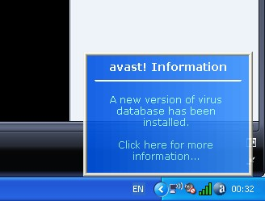
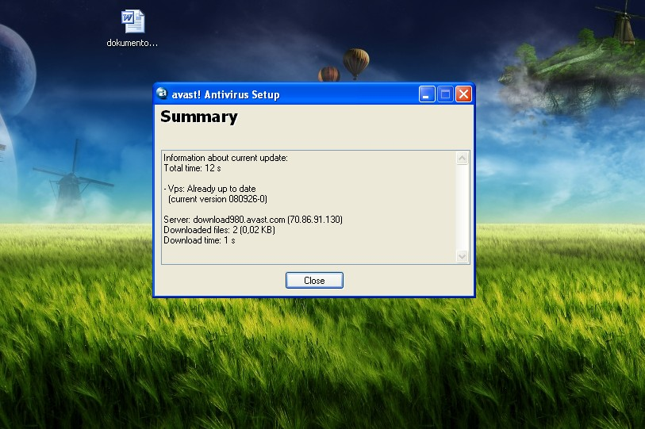
Duomenų bazės atnaujinimas vyksta 1-2 kartus per dieną. Apie duomenų bazės atnaujinimą praneša iššokantis langas, kuris pasirodo dešinėje apačioje (1.1pav). Lango pasirodymas visada būna netikėtas ir jis pasirodo visada kai tik duomenų atnaujinimas yra baigtas, visiškai nesvarbu ar vartotojas tuo metų žiūrėjo filmą ar įtemptai žaidė strateginį žaidimą. Langas užsidaro apytiksliai po 20 sekundžių, bet jei ant jo paspaudžiama pele, pasirodo pranešimas apie atsiųstą atnaujinimo datą bei jo dydį (1.2pav), kuris yra visiškai neaktualus šios programos vartotojui. Netyčia paspaudus iššokusį langą žaidimo metu, vartotojas yra automatiškai išmetamas iš žaidimo atgal į Windows darbalaukį, kuriame mato paminėtą informaciją apie atnaujinimo dydį. Įprastai dirbant ši funkcija sugaišta tik 2-5 vartotojo dėmesio sekundes, bet žaidžiant ar esant įsijungus kitas sudėtingas programas, kurios reikalauja didelio vartotojo dėmesio, ši funkcija gali pridaryti neatitaisomos žalos.
1.1pav. Iššokantis pranešimas apie atnaujintą duomenų bazę

Šiuo metu pranešimo apie atnaujinimus išjungti neįmanoma.
Visgi manau šios funkcijos reiktų išvis atsisakyti, nes ji nesuteikia jokios informacijos, kuria vartotojas gali naudotis. Galbūt norint sukelti papildomą saugumo jausmą vartotojui, galima animuoti Avast ikoną esančia šalia Windows laikrodžio, programos atnaujinimo metu.
1.2pav. Atnaujinimo informacija

Siemens C75 telefono interfeisas
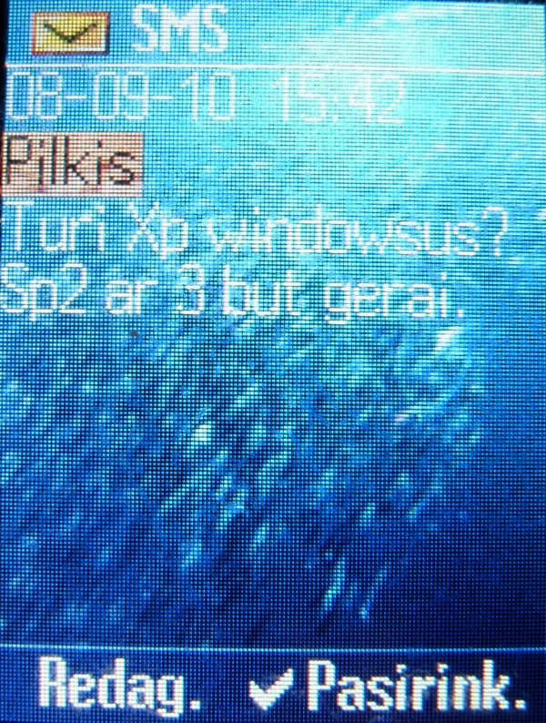
Siemens C75 telefonas pasižymi itin dideliu funkcionalumu ir prieinama kaina. Kaip tik šios savybės privertė šį telefoną tapti labai populiariu tarp vidutinių vartotojų. Deja šis telefonas turi keletą interfeiso trūkumų, kurie retkarčiais nuvilia juo dažnai besinaudojantį vartotoją.

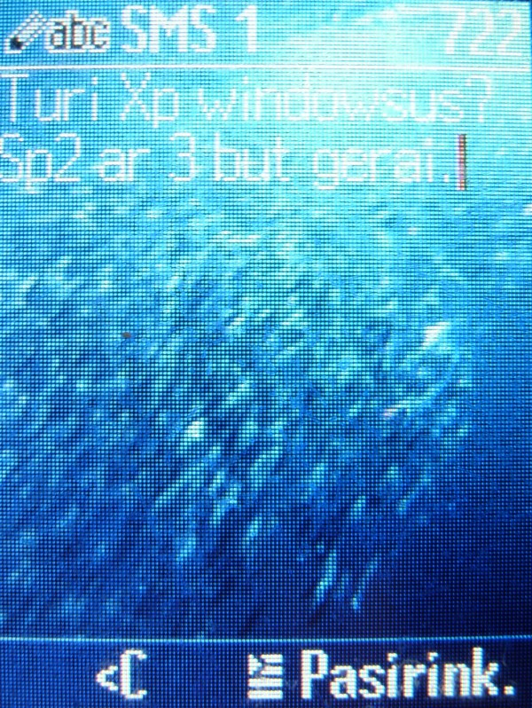
Pastebėtas interfeiso nepatogumas susijęs su nereikalingos informacijos pateikimu ir reikalingos trūkumu, kas sukelia vartotojui nepatogumų vykdant eilines operacijas šiuo telefonu.
2.1pav.

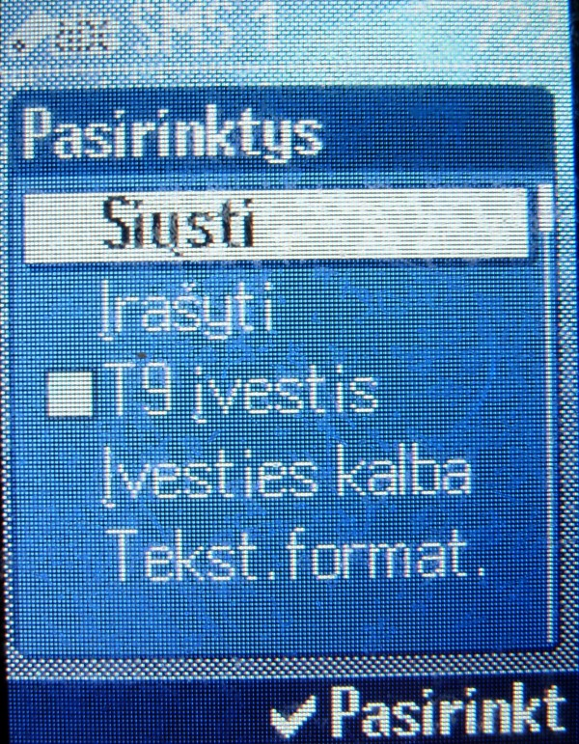
Iš išsiųstų arba atsiųstų žinučių, kartais tenka jas redaguoti ir išsiųsti atgal tam pačiam vartotojui (2.1pav). Šalia visų žinučių yra rašomas siuntėjo arba gavėjo vardas, toks koks yra telefonų knygutėje. Baigus žinutės redagavimą (2.2pav) ir pasirinkus „siųsti“ (2.3pav) atsidaro langas, kuriame yra gavėjo telefono numeris (2.4pav). Šis numeris yra vaizduojamas tik dvejose vietose: telefonų knygutėje ir šiame lange. Joks vartotojas nesistengia prisiminti numerio, nes jis yra pavadinamas žmogaus vardu telefonų knygutėje, taigi pateikta informacija siuntimo lange yra visiškai neaktuali atliekant eilines operacijas.
2.2pav.

Didesni sunkumai prasideda, kai vartotojui tenka išsiųsti redaguotą žinutę kelis ir daugiau kartų. Tada norima išvengti klaidos bandoma prisiminti ar tikrai šis telefono numeris yra būtent to žmogaus, kuriam turi būti skirtas šis sms arba dar blogiau – telefono numeris yra įvedamas iš naujo ir taip visiškai be reikalo yra sugaištamos 3-5 vartotojo sekundės.
2.3pav.
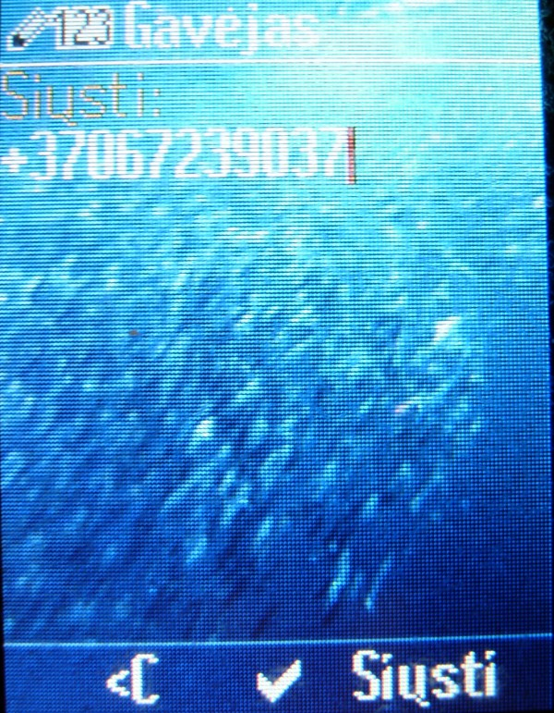
Jeigu vartotojas buvo kažkada suklydęs atliekant sms siuntimo operaciją ir tai tapo nemaloniu išgyvenimu, kitą kartą tik atsidarius siuntimo langui ir pasirodžius numeriui, jis bus iš naujo įvedamas, ištrynus numerį ir pasirinkus gavėjo vardą telefonų knygutėje, siekiant apsisaugoti, arba bus stengiamasi prisiminti skaičius, kurie padės kitą kartą išvengti klaidų.

Šitą interfeiso trūkumą galima ištaisyti automatiškai pakeitus numerį vartotojo vardu.
2.4pav.

Microsoft Excel 2003 programos interfeisas

Microsoft Excel tikriausiai viena pačių populiariausia skaičiuoklių tarp namų vartotojų. Platinama kaip programų paketo Microsoft Office dalis, ši programa pasižymi pakankamai dideliu funkcionalumu ir gana aiškia bei patogia vartotojo sąsaja.
Vis tik ši programa, tiksliau 2003 jos versija, pasižymi ir keletu intefeiso nepatogumų. Vienas jų visai neseniai sutrukdė laiką ir man. Jis susijęs su lentelės laukelių rėmelių keitimu.
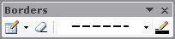
Lentelės laukelio (cell) rėmelį pakeisti nemažai vartotojų renkasi specialią įrankių juostą Borders, skirtą būtent šiai funkcijai atlikti. Jei tokia įrankių juosta neįjungta, tai visada galima padaryti pasirinkus View -> Toolbars -> Borders. Piešti laukelių rėmeliams naudojamas Pats kairiausias mygtukas. Jį pasirinkus tiesiog reikia su pele nubrėžti norimus rėmelius.
3.1 pav. Borders įrankinė
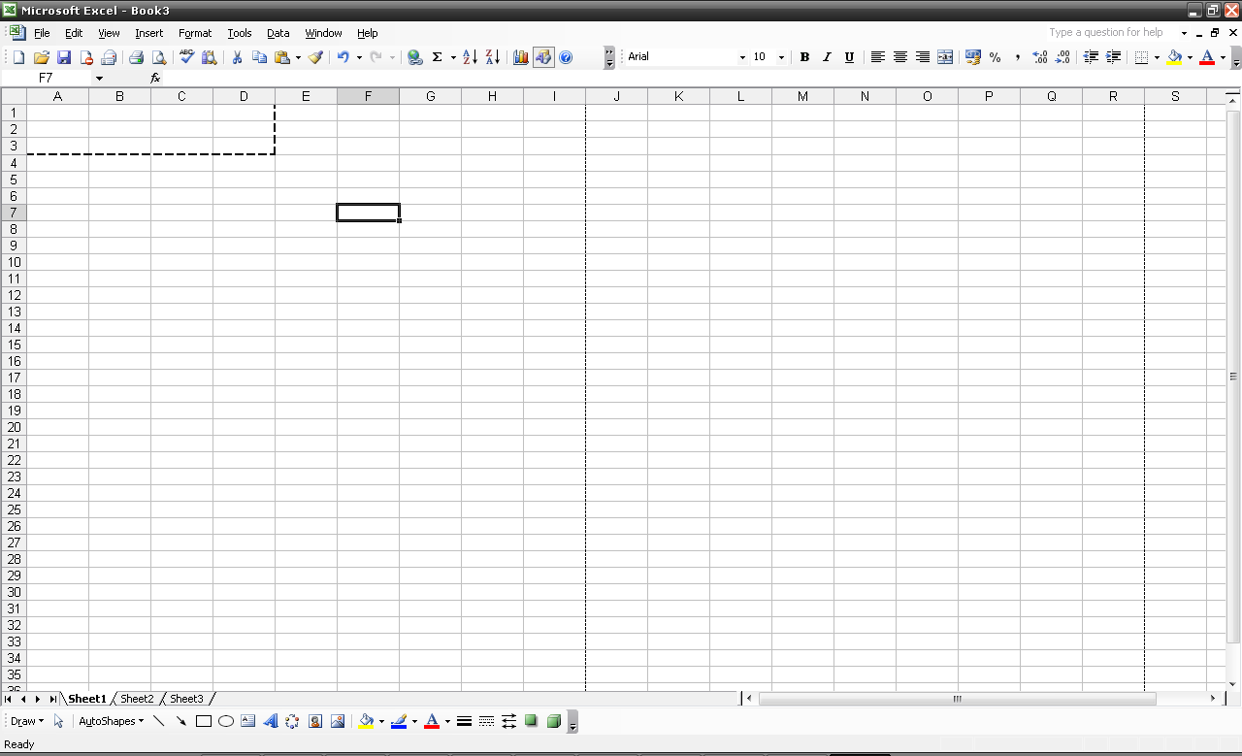
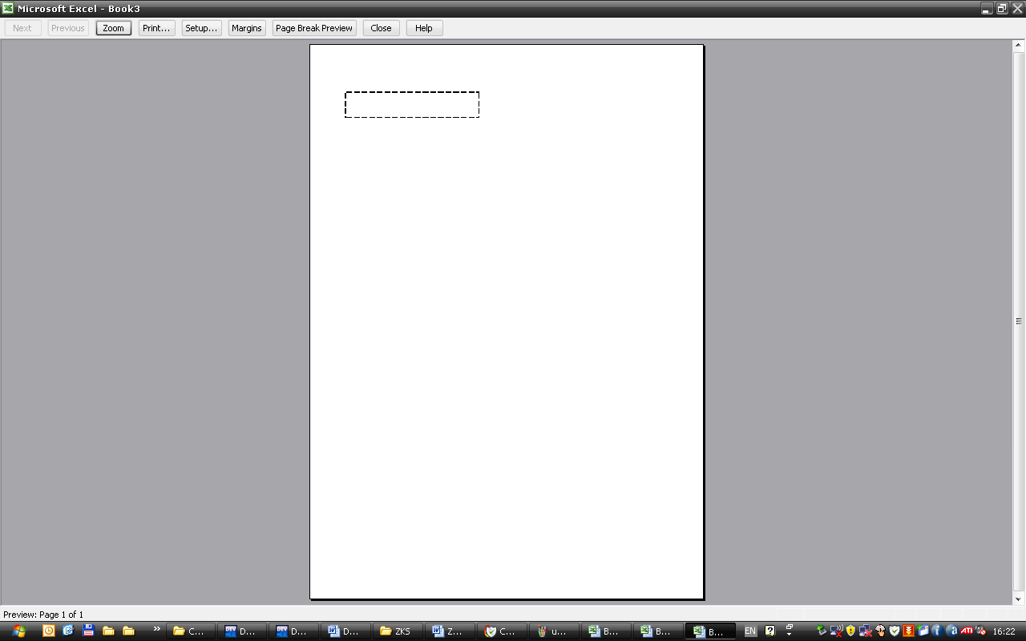
Problemos prasideda, kai norima nupiešti pačių viršutiniausių laukelių viršutinį rėmelį arba pačių kairiausių laukelių kairįjį rėmelį. Pabančius šiuo įrankių nubrėžti rėmelį Excel rodomas vaizdas visiškai nesikeičia ir kyla mintis, kad tokiu būdu nubrėžti rėmelių neįmanoma. 3.2 paveiksliuke matome, jog Excel rodo, kad rėmelei nupiešti tik D1 ir D2 laukelių dešinėje pusėje bei A2, B2, C2, D2 laukelių apačioje. Tačiau jei pasirinktume spausdinimo peržiūra (File -> Print preview) pamatytume visiškai kitokį rezultatą (3.3 pav.). Akivaizdu, kad viršutinės dalys taip pat buvo pažymėtos rėmeliais. Tai smarkiai klaidina vartotojus ir gaišina laiką. Jei nebūčiau sumanęs pasitikslinti paspaudus Print Preview, tai būčiau priverstas ieškoti kitokio sprendimo, o tai būtų atėmę daug papildomo laiko. Šį nepatogumą galima labai paprastai ištaisyti padarius, kad atlikus šią operaciją viršutinė dalis būtų vaizduojama su rėmeliu.
3.2 pav. Excel langas po rėmelių nubrėžimo viršųje, apačioje ir šonuose
3.3. pav. Spausdinimo peržiūra

Microsoft Paint

Microsoft Paint programa platinama kartu su Microsoft Windows operacine sistema, tad jį galima surasti daugelyje namų vartotojų kompiuterių. Tai gana paprasta programa skirta atlikti patiems primityviausiems paveiksliukių koregavimo darbams. Kadangi programa labai paprasta, tai jos interfeisas taip pat labai paprastas ir aiškus.
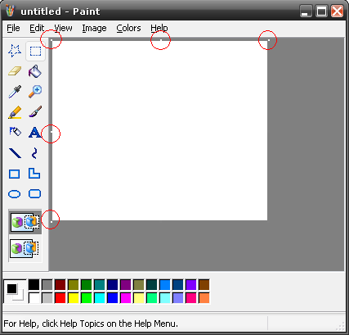
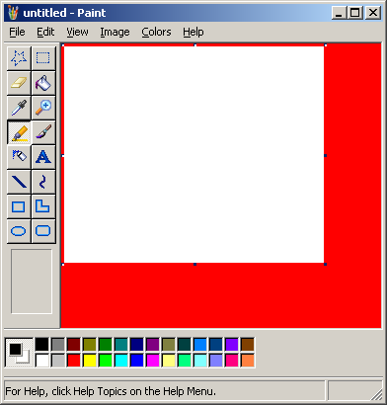
Tačiau norint atlikti šiek tiek sudėtingesnes operacijas prasideda dideli sunkumai. Vieną iš tokių operacijų ir norečiau nupasakoti. Kartą man prisireikė sumažinti paveiksliuko matmenis. Kaip įprasta iš daugelio programų tam, kad sumažintum kokį nors objektą objekto kampuose bei kiekvienos kraštinės viduriuose yra šia operacijai atlikti skirti specialūs kvadratėliai, kuriuos tempent įmanoma mažinti objekto matmenis. Tokie pat kvadratėliai yra ir Microsoft Paint programoje (4.1 pav.) Kas keisčiausia jie visiškai ne tose vietose, per kurias norėtųsi keisti matmenis. Vis tik jei su pele nueini iki dešiniojo apatinio kampo, tai pelė pasikeičia ir paveiksliuko matmenis pakeisti galima. Taip pat pelė pasikeičia ir jei nueini iki paveiksliuko apatinės ar dešiniosios kraštinės vidurio. Tačiau nutaikyti pelę iki tokios vietos kai nėra jokio kvadratėlio labai sudėtinga. Keisčiausia tai, kad jei pakeičiama programos fono spalva, tai kvadratėliai tampa matomi (4.2 pav.). Tačiau pakeisti šio programos fono spalvas galima tik pakeitus sistemines operacinės sistemos spalvas. Be to vos suinstaliavus Windows operacinę sistemą standartine spalva yra būtent ta, su kuria kvadratėliai nesimato. Šį nepatogumą būtų galima lengvai ištaisyti padarius, kad kvadratėlių spalva keistųsi priklausomai nuo programos fono spalvos. Microsoft Paint turi ir kitą erzinantį nepatogumą. Pasirinkus paveiksliuko dalies iškirpimo įrankį ir bandant pažymėti sritį išeinančią už ekrano ribų pažymėjimas vyksta, tačiau vaizdas nepaslenkamas žemyn, tad lieka neaišku kokią sritį tiksliai esi pažymėjęs. Šią problemą galima ištaisyti padarius, kad žymint tokią sritį vaizdas slinktųsi ir vartotojas visada matytų žymimą sritį.
4.1 pav. Pradinis paint langas su pažymėtais kvadračiukais
4.2 pav. Paint langas pakeistus darbinį foną

Microsoft Calculator

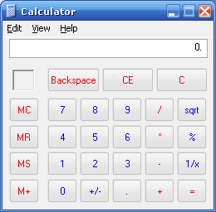
Microsoft Calculator programa platinama kartu su Microsoft Windows operacine sistema, tad jį galima surasti daugelyje namų vartotojų kompiuterių. Tai gana paprasta programa skirta atlikti patiems primityviausiems skaičiavimo veiksmams. Kadangi programa labai paprasta, tai jos interfeisas taip pat labai paprastas ir aiškus.
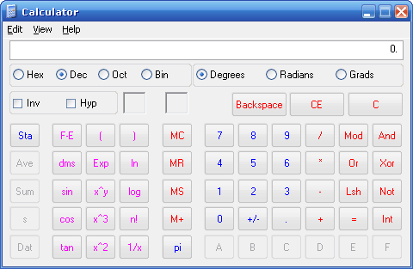
Programa turi du rėžimus – vieną skirta paprastiems skaičiavimams ir vieną sudėtingesniems. Atrodytų, kad visus veiksmus, kuriuos galima atlikti su paprastu rėžimu, taip pat galima atlikti ir su sudėtingu rėžimu. Deja, čia ir atsiranda didelis nepatogumas. Paprastame rėžime (5.1 pav.) be paprastų matematinių funkcijų galima atrasti ir šaknies traukimo galimybę (sqrt). Man dažnai prisireikia ir sudėtingesnių galimybių tad visada naudoju įsijungęs sudėtingesnį rėžimą (5.2. pav.). Kaip ir tikimasi, šiame rėžime galime atrasti visas funkcijas, kurias radome paprastame rėžime. Vis tik panagrinėję įdėmiau pastebime, kad šaknies traukimo ir procentų skaičiavimo mygtukų šiame rėžime nėra. Tai, kad vartotojas naudoja sudėtingą rėžimą tikrai nereiškia, kad šių funkcijų jis nenaudos. Žinoma, tokį rezultatą galima gauti grįžus į paprastą rėžimą arba pasinaudojus kitomis funkcijomis, bet tai atima papildomo laiko ir klaidina vartotoją.
5.1 pav. Paprastas rėžimas
Šią klaidą labai paprastą pataisyti papildžius sudėtingą rėžimą šiais mygtukais.

5.2. pav. Sudėtingas rėžimas

Samsung C170 telefono laiko ir datos nustatymas

Vienas ploniausių telefonų, pasižymintis maža kaina ir galimybe atlikti pagrindines funkcijas.

Pagrindinis interfeiso nepatogumas sukėlęs problemą, kurią teko gan ilgai spręsti, buvo surasti, kaip nustatyti laiką ir datą. Peržvelgus visus meniu punkto „Setup“ popunkčius nebuvo rasta nė viena vieta, kur būtų galima nustatyti minėtasias reikšmes.

Po daugelio minučių „žaidimo“ su telefonu nustatymai buvo surasti gan netikėtoje vietoje – pasirinkus meniu punktą „Organizer“.

Net ir toks mažas interfeiso nepatogumas gali sukelti problemą, kuriai spręsti reikia paaukoti ne vieną ir ne dvi minutes brangaus laiko. Toks telefono nustatymų išdėstymas prieštariauja pagrindinei gero interfeiso idėjai.

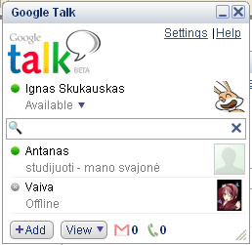
Problemos sprendimo būdas: perkelti laiko ir datos nustatymus į menių punktą nustatymai, kur jis lengvai ir intuityviai būtų randamas.

Google Talk vartotojų sąrašo problema

Google Talk – populiari internetinių žinučių programa sukurta vienos didžiausių pasaulyje IT kompanijų GOOGLE. Kompanijos didžiausi kompanijos produktai, kaip Google search ir Gmail, pasižymėjo minimaliu, intuityviu ir paprastu interfeisu.
7.1 pav.
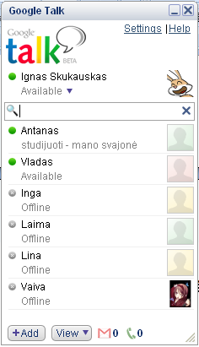
Šios programos interfeisas turi vieną trūkumą, kuris pastebimas, kai jūsų kontaktų sąraše yra daug vartotojų ir jūs norite juos visus matyti, kai programos langas nėra ištemptas vertikaliai per visą ekraną. Nėra slinkties juostos, kurią tampant būtų galima peržiūrėti informaciją apie kiekvieną kontaktą, nusiųsti žinutę, ar failą.

Pavyzdžiui, norėdamas parašyti žinutę Vladui, turėčiau ištempti langą, o tai nėra patogu. Blogiausias atvėjis kai kontaktų labai daug ir jų sąrašas netelpa į langą.

Sprendimas: padaryti slinkties juostą.

7.2 pav.

Microsoft Navision 4.03

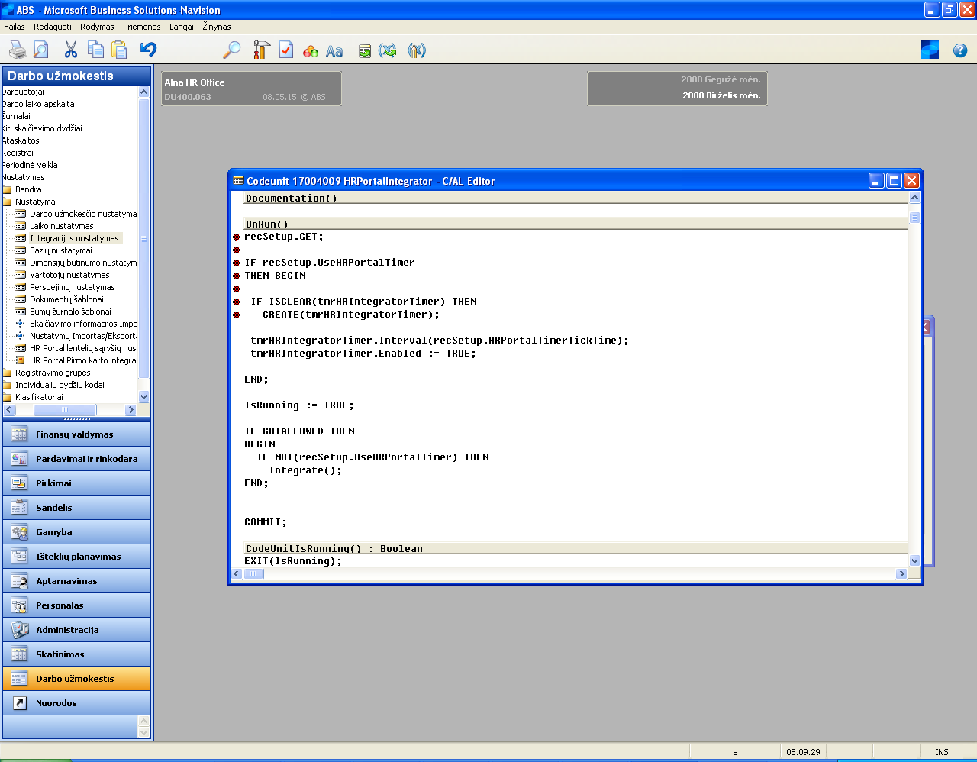
Microsoft Navision gana populiari programa verslo sektoriuje skirta verslo procesu programavimui bei jų valdymui. Dėl savo lankstumo ji spėjo įsitvirtinti kaip viena dažniausiai naudojamų didesnių įmonių verslo procesams valdyti.
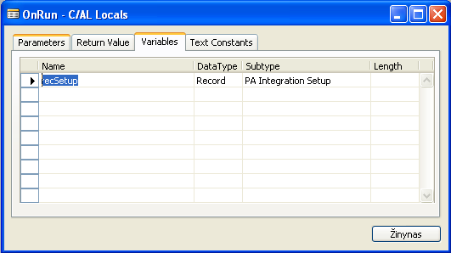
Nors Navision suteikia gana neblogą terpę verslo procesų programavimui, programoje gausu nepatogumų vartotojui. Vienas jų – labai sudėtingas kintamųjų koregavimo lango iškvietimas. Esant kodo koregavimo rėžime (8.1 pav.) ir norint įterpti naują kintamąjį to padaryti pagrindiniame koregavimo lange neįmanoma. Kintamieji turi būti kuriami specialiame lange(8.2 pav.). Deja šio lango iškvietimas negali būti pagreitinamas jokia greitąja klavišų kombinacija, o gali būti iškviestas tik per meniu Rodymas -> C/AL Locals. Kiekvieną kartą norint įterpti šį kintamąjį esi priverstas susirasti šį langą ir nesant jokiai greitąjai kombinacijai, šį langą privalai atidarinėti per meniu. Tai atima daug papildomo vartotojo laiko, be to pirmą kartą dirbant šia programa iš viso sudėtinga susigaudyti, kaip įterpti kintamuosius. Šis nepatogumą galima ištaisyti priskyrus greitąją klavišų kombinaciją.
8.1 pav. Pagrindinis Navison langas ir kodo koregavimo langas
8.2 pav. Kintamųjų įterpimo langas
Kitas didelis nepatogumas kyla bandant naudotis derinimo (debugger) galimybe. Pažymėjus vietas kur norima, kad programa būtų stabdoma ir paleidus ją veikti norimuose vietose programa nestabdoma. Jokių paaiškinimų nerodo nei Navision nei jo dokumentacija. Ilgiau pavargus ir išmėginus paaiškėja, kad derinimo galimybė veikia tik išjungus kodo koregavimo langą. Tačiau apie tai vartotojas neinformuojamas, be to kiekvieną kartą išjungti kodo koregavimo langą kai nori derinti programą tikrai nesuteikia patogumo, nes po to esi priverstas ieškoti tos kodo vietos, kurioje buvai. Šis nepatogumas galėtų būti ištaisomas padarant galimybę derinti programą ir su įjungtu kodo koregavimo langu arba bent jau padarant pranešimą, kuris pasirodytų įjungus derinimo įrankį ir informuotų vartotoją, kad derinimo įrankis veiks tik išjungus kodo koregavimo langą.

Microsoft Windows XP
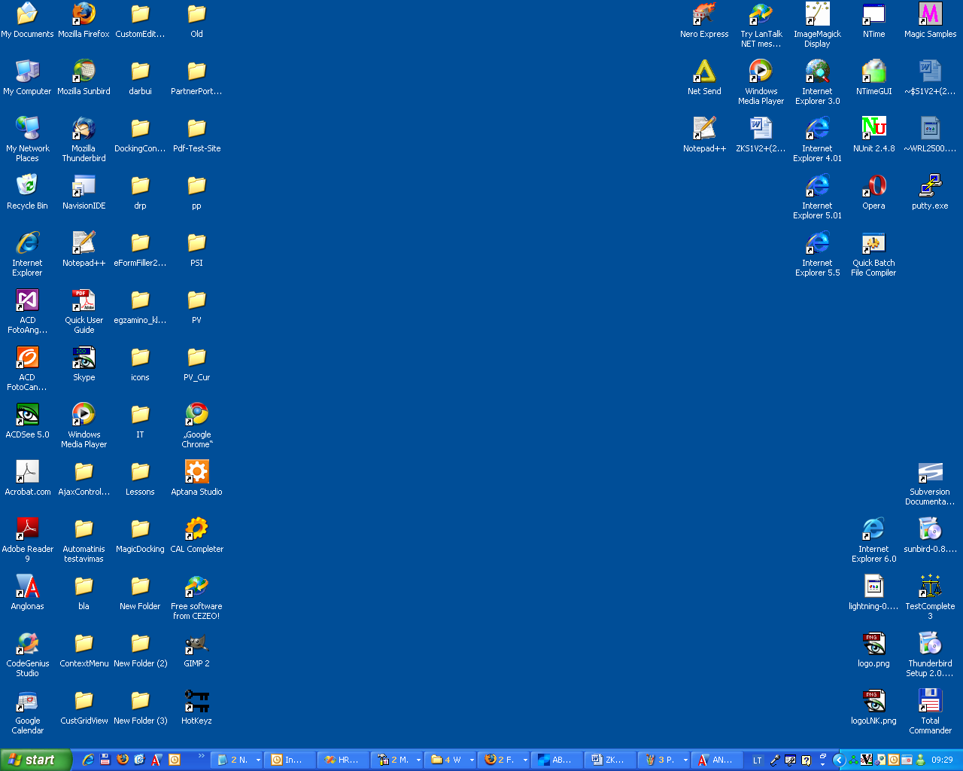
Microsoft Windows tikriausiai viena populiariausių operacinių sistemų rinkoje, labai mėgiama namų vartotojų. Operacinė sistema gana lanksti, greita ir pakankamai patogi. Ji lengvai įsisavinama ir labai greit prie jos priprantama.
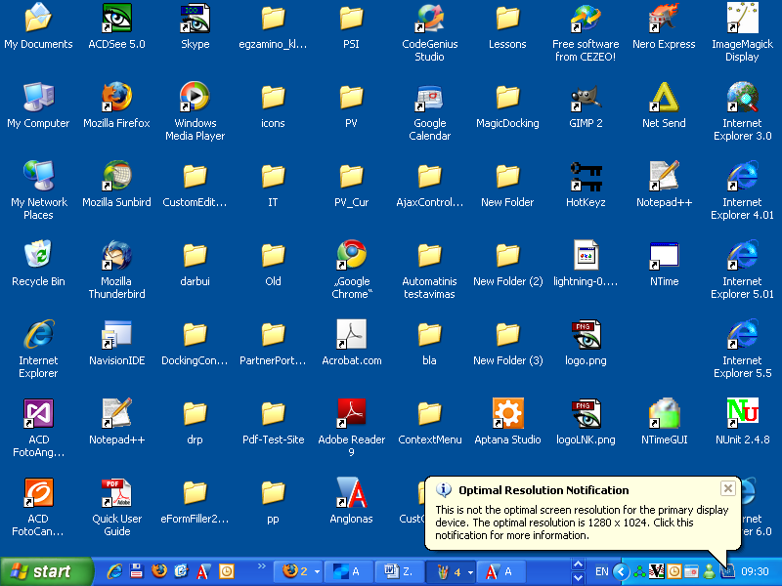
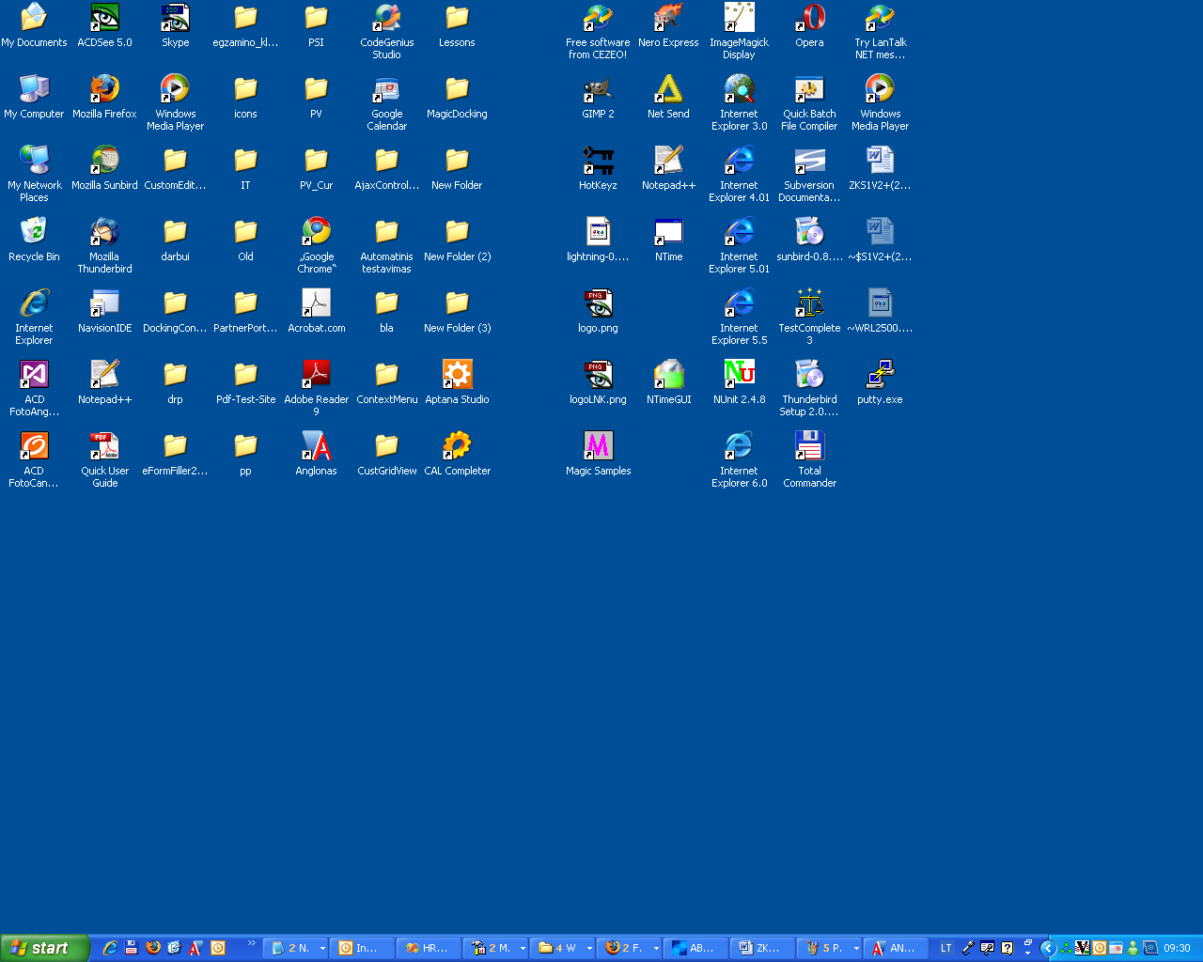
Vis gi nepatogumų galima rasti ir čia. Vienas jų susijęs su ekrano skiriamosios gebos (resolution) keitimu. Tarkime aš naudojau 1280x800 ekrano skiriamąją gebą ir buvau išsidėstęs po visą darbalaukį programų paleidimo paveiksliukus taip kaip man tai buvo patogu (9.1 pav.). Dėl tam tikrų priežasčių man laikinai prisireikė sumažinti mano ekrano skiriamąją gebą iki 800x600. Žinoma mano paveiksliukų išdėstymas išsibarstė (9.2 pav.). Tačiau aš tikėjausi, kad viskas atsistatys grįžus į senąją skiriamąją gebą. Deja, taip neįvyko (9.3 pav.). Tad aš buvau priverstas viską išsidėlioti iš naujo. Tai sukėle didelį nepatogumą ir atėmė daug laiko. Šią problemą galima išspręsti padarant, kad operacinė sistema įsimintų išdėstymus kiekvienai skiriamajai gebai atskirai.
9.1 pav. Darbalaukis prieš skiriamosios gebos keitimą
9.2 pav. Darbalaukis sumažinus skiriamąją gebą

9.3 pav. Darbalaukis grąžinus senąją skiriamąją gebą

Windows Mobile 6.0 prisijungimas prie bevielio tinklo
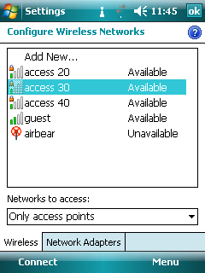
Windows Mobile – viena iš populiariausių platformų, naudojamų mobiliuose įrenginiuose. Jos kūrėjas yra stambi IT kompanija Microsoft. Ši operacinė sistema skirta palengvinti vartotojo darbą su įrenginiu.

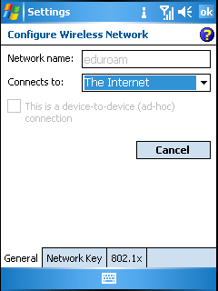
Tačiau mėgstantys naudoti bevielį internetą, greitai pastebės vieną interfeiso trūkumą. Norint prisijungti prie bevielio tinklo reikia paleisti programą Configure Wireless Networks kaip parodyta paveikslėlyje (8.1 pav.). Tada reikia paspausti ant norimo tinklo pavadinimo. Bet paspaudus programa iš karto įjungia to tinklo nustatymus (8.2 pav.), todėl norint prisijungti prie pasirinkto tinklo reikia spausti mygtuką Cancel ir tada spausti Connect.
10.1 pav.

Šios problemos sprendimas yra labai paprastas. Tiesiog reikia padaryt, kad paspaudus ant tinklo pavadinimo programa neperjungtų į tinklo nustatymų langą, nes mes dažniau jungiamės, o ne keičiam nustatymus.
10.2 pav.

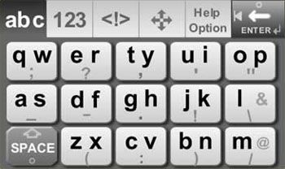
TouchPal klaviatūra skirta lietimui jautriam ekranui

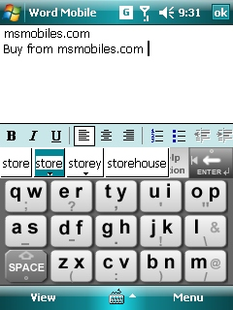
TouchPal – tai labai patogi klaviatūra turintiems įrenginį su lietimui jautriu ekranu. Ja labai patogu naudotis, nes jos mygtukai yra pakankamai dideli, kad būtų galima rašyti su pirštais.
11.1 pav.

Rašymas vyksta paspaudus mygtuką ir pabraukus su pirštu į atitinkamą pusę. Tarkim jei norim parašyti raidę g, spaudžiame mygtuką kuriame yra ta raidė ir truputi pabraukiame su pirštu į kairę pusę.

Problema atsiranda rašant greitai. Paspaudus trynimo mygtuką ir netyčia kilstelejus pirštą į viršų, įsijungia rėžimas kuriame automatiškai yra taisomi žodžiai (9.2 pav.). O žodynas yra tik angliškas, todėl nepastebėjus, kad įsijungė minėtas rėžimas gali tekti didelį teksto kiekį suvesti iš naujo.
11.2 pav.

Norint išspręsti šią problemą reikia panaikinti galimybę taip įjungti automatinį žodžių taisymo rėžimą.

Terminų žodynėlis

Skiriamoji geba (angl. Resolution) – ekrano vaizduojamų loginių taškų skaičius apibūsinamas dviem skaičiais – horizontaliu ir vertikaliu taškų skaičiumi, pvz. 800x600, reikškia, kad išilgai vertikalio linijos telpa 800 loginių taškų, o išilgai horizontalios linijos – 600 loginių taškų.

Lentelės laukelis (angl. Cell) – skaičiuoklėje naudojamas mažiausias koreguojamas lentelės vienetas.

Įrankinė (angl. Toolbar) – Speciali juosta programoje, kurioje sudėti mygtukai bei kitokie laukai, kurie specializuoti tam tikrai sričiai. Pvz. Rėmelių įrankinėje visi mygtukai specializuoti remelių koregavimui, kūrimui ir pan.

Darbalaukis (angl. Desktop) – Operacinės sistemos sukuriamas specialus langas suteikiantis darbo stalo įspūdį, t.y. tai pagrindinis langas pasirodantis įjungiant operacinę sistemą ir leidžiantis jame susidėti visų savo dažniausiai naudojamų programų greito paleidimo paveiksliukus.

